Génie électrique / électronique 2eme semestre 2023-2024

**Rapport de pré-étude**

Projet de semestre

2211B Système d’arrosage automatique

|  |
| --- |
|  |

Réalisé par : À l’attention de :

Luis Garcia Serge Castoldi

Juan José Moreno

Début Fin

16 novembre 2023 7 décembre 2023

Table des matières

Cahier de charges 1

Présentation du système 1

Principe de fonctionnement 1

Schéma bloc du système 1

1 bloc alimentation 5 V 2

2 Alimentation 3,3 V 2

3 Alimentation pour leds 2

4 Leds de signalisation 3

5 capteurs d’humidité / pompe 3

6 Mesure de niveau d’eau 3

7 Module Bluetooth 3

8 Buzzer 4

9 PCB 4

Boitier 5

Interactions avec l’extérieur 5

Evaluation des couts 6

Planning 6

Conclusion 8

Annexe : 9

Cahier de charges 9

But du projet 9

Spécifications du projet 9

Bloc Alimentation (1) 10

Alimentations 3,3V (2) 10

Alimentations pour leds (3) 10

Bloc Leds signalisation (4) 10

Bloc capteur d’humidité (5) 10

Bloc capteur de niveau d’eau du réservoir (6) 10

Bloc module Bluetooth (7) 10

Bloc Buzzer (8) 10

Bloc PCB (9) 10

Boitier 10

Croquis du système 11

Tâches à réaliser 11

Contrainte 11

Jalons principaux 11

Livrables 11

# Cahier de charges

# Présentation du système

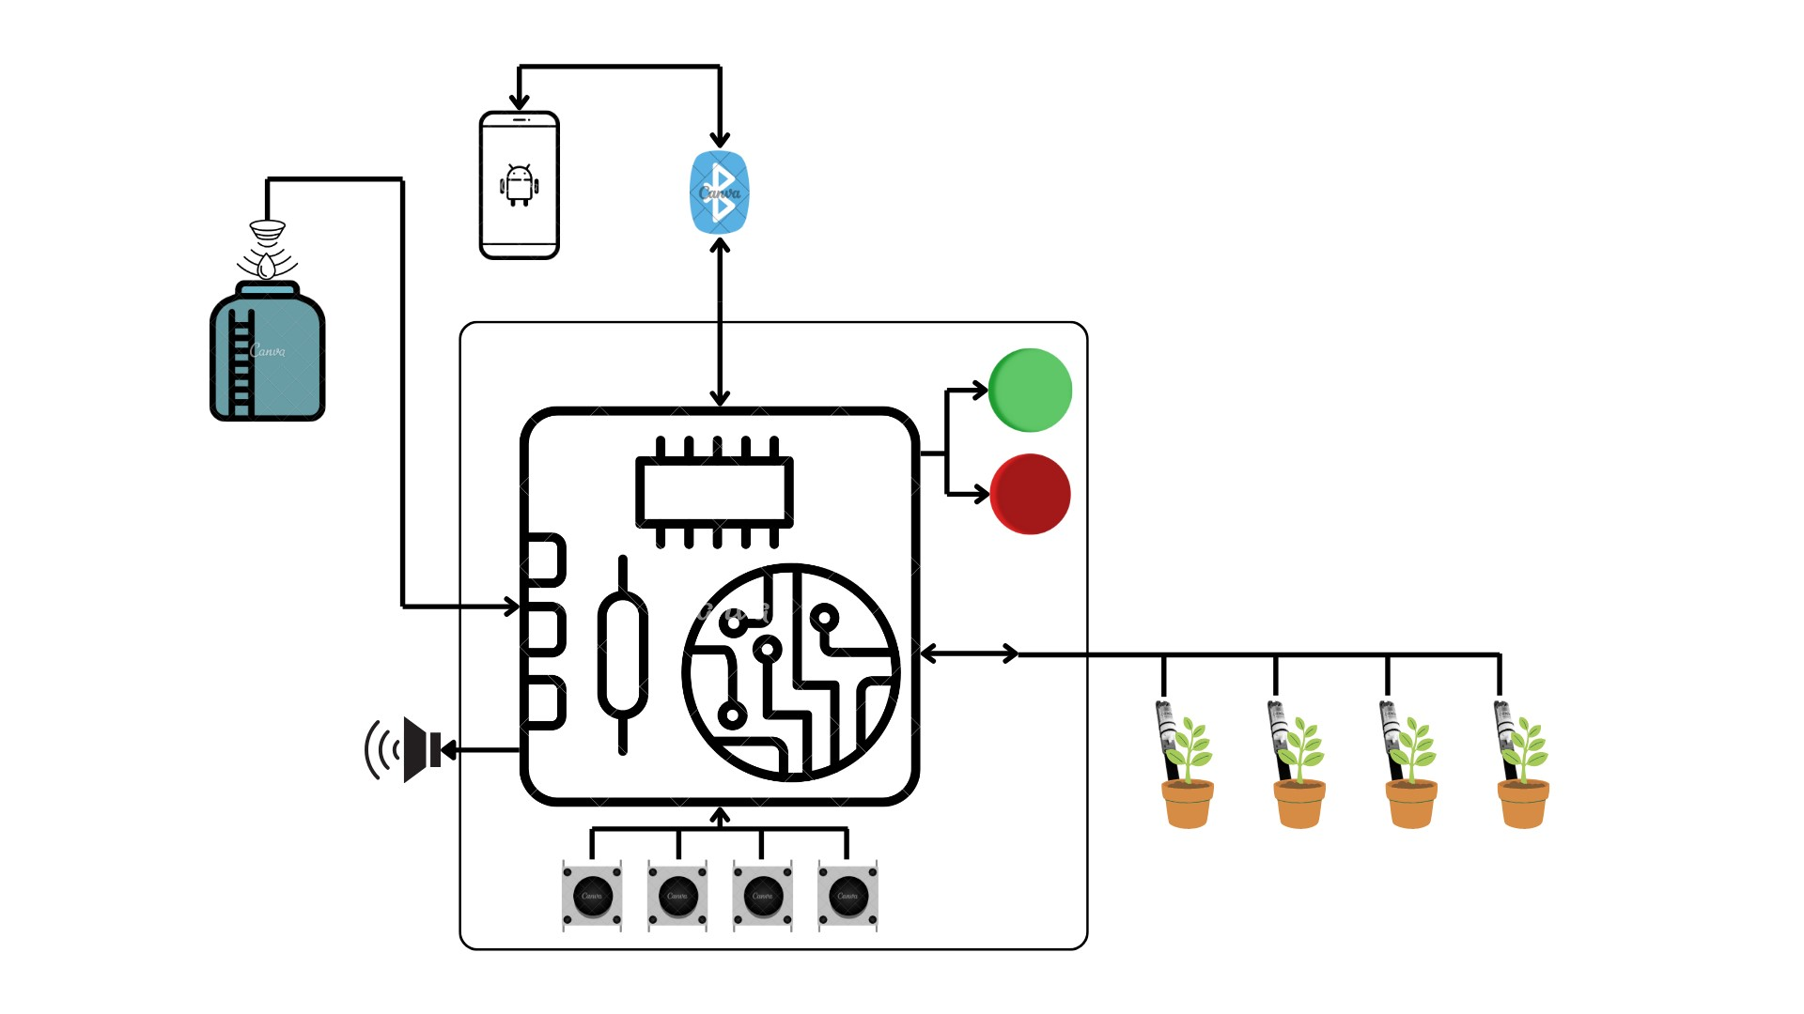

Figure : Schéma de principe de système d'arrosage

## Principe de fonctionnement

Le système vise à mesurer l'humidité de chaque plante, et en fonction du mode sélectionné, il arrosera les plantes. Les modes peuvent être configurés par l'utilisateur via des boutons. De plus, le système peut mesurer la quantité d'eau dans un réservoir et le signaler par des signaux sonores et lumineux. Enfin, une application Android sera développée pour fournir des informations sur le système et permettre une configuration à distance. Pour plus de détails, veuillez consulter le cahier des charges en annexe.

# Schéma bloc du système

Figure : Schéma bloc du système

## 1 bloc alimentation 5 V

Une alimentation 5V s’agit d’un transformateur externe qui fournira 5V au système. Il alimentera :

* Le PCB
* Les capteurs d’humidité
* Le capteur de distance dans le réservoir

Estimation de courant nécessaire pour le système complet :

|  |  |  |
| --- | --- | --- |
| Bloc | Consommation max [mA] | Total [A] |
| Module Bluetooth | 100 | 4,255 |
| Buzzer | 40 |
| Affichage LCD | 25 |
| PIC32 | 40 |
| Leds signalisations (2x20 mA) | 40 |
| Capteur humidité (4x1A) | 4000 |
| Capteur mesure niveau | 10 |

Approximativement nous avons besoin que l’alimentation externe fournisse minimum 5V 4 A.

|  |  |
| --- | --- |
| Switchcraft 767KS15 Image agrandie  Figure : Connecteur pour alimentation externe | Un connecteur d’alimentation n’a pas été indiquée, dans le cahier de charge reçu, le client demande que le système doive pouvoir être placé à l’extérieur.  J’ai donc décidé de proposer d’utiliser un type de connecteur qui est résistant à l’eau du fabricant « Switchcraft ». Ce connecteur sera dans le câble de l’alimentation externe. La partie femelle du connecteur sera mis dans une paroi du boitier. |

## 2 Alimentation 3,3 V

Il s’agit du bloc qui alimente le PCB avec tous ces composant et des autres blocs tels que, LCD, module Bluetooth, buzzer.

J’ai décidé d’utiliser un régulateur à découpage DC-DC qui convertira la tension de l’entrée (5V) vers 3,3V. J’ai décidé de prendre ce type de régulateur afin d’avoir une consommation plus faible.

## 3 Alimentation pour leds

Il s'agit d'un régulateur de tension destiné à alimenter les deux LED de signalisation, lesquelles peuvent être alimentées avec 2V. Par conséquent, je vais installer un régulateur linéaire de 2V. La raison en est que je n'ai pas besoin d'une complexité élevée pour alimenter ces deux LED, et en termes de consommation, les deux LED nécessitent environ 40 mA.

## 4 Leds de signalisation

|  |  |
| --- | --- |
| Une image contenant Pièce auto, outil, connecteur, câble  Description générée automatiquement  Figure : Leds choisit pour système | Deux leds sont prévues pour signaler différents états de fonctionnement ou informer l'utilisateur de certains problèmes. Une LED rouge signale que le système est en marche, et une LED orange indique différents modes.  Les deux leds sont conformes à la norme IP65, ce qui signifie qu'elles sont résistantes à la poussière et aux projections d'eau, comme requis. |

## 5 capteurs d’humidité / pompe

|  |  |
| --- | --- |
| Figure : Capteur d''humidité / pompe à eau | Le dispositif est à la fois un capteur d'humidité et une pompe à eau.  Il peut être alimenté en 5V (la tension d'alimentation a été confirmée par des tests de fonctionnement). Il génère un signal analogique mesurant le taux d'humidité, qui sera connecté à une entrée du microcontrôleur pour évaluer le signal analogique du taux d'humidité du sol.  En principe, le système sera conçu pour 4 plantes, donc 4 capteurs. |

## 6 Mesure de niveau d’eau

|  |  |
| --- | --- |
| SEN0311  Figure : Capteur sonar de niveau d'eau | Le capteur choisit c’est le SEN0311, ce capteur est un capteur sonar avec une range de fonctionnement entre 3cm à 4.5 m selon le fabricant, il dispose également d’une protection contre l’eau.  Il peut être alimenté entre 3.3 V et 5V et fournie un signal digital par UART. |

## 7 Module Bluetooth

En ce qui concerne le module Bluetooth, j'ai choisi d'utiliser le module Mikroe-2545, qui a déjà été utilisé dans d'autres projets. Ce module est un petit PCB comprenant la puce ainsi que l'interface de communication, ce qui le rend pratique en cas de besoin de remplacement.

## 8 Buzzer

|  |  |
| --- | --- |
| CPT-2521C-500  Figure : Buzzer étanche à l'eau | Pour le buzzer, j'ai choisi un modèle étanche à l'eau. La raison en est qu'il doit être installé à l'extérieur du boîtier et doit être audible. Sinon, à l'intérieur du boîtier, il serait difficile à entendre.  Le buzzer sera installé pour permettre la notification à l'utilisateur de certains problèmes, tels qu'un faible niveau d'eau dans le réservoir. |

## 9 PCB

Dans ce bloc en plus des autres blocs déjà décrits, il comporte le microcontrôleur, le LCD ainsi que les boutons poussoir.

* LCD :
  + À la suite de recherches j’ai décidé d’utiliser un LCD 4x20 (« NHD-0420AZ-FSW-GBW-33V3 »), celui appartient à la même famille de LCD que l’école utilise.
  + Il peut être alimenté à 3,3V comme le reste des dispositifs.
* Bouton poussoirs :
  + Le bouton doit être placé dans le couvercle et il doit être résistant é l’eau, j’ai décidé donc de prendre des boutons poussoir du fabricant CW Industries. 4 boutons seront places afin de choisir les modes de fonctionnements du système.
* Microcontrôleur :

Pour le microcontrôleur il m’est imposé un microcontrôleur de la famille PIC32MX, celui doit avoir au minimum les pins numéro de pins suivants :

|  |  |  |  |
| --- | --- | --- | --- |
| Nom | Périphérique utilisé | Numéro de pins nécessaire | Total des pins min |
| Leds panel | I/O | 2 | 33 |
| Bouton poussoir | I/O | 4 |
| LCD 4x20 | I/O | 13 |
| Capteur niveau eau | UART | 2 |
| Module Bluetooth | UART | 3 |
| Buzzer | I/O | 1 |
| Capteur humidité | ADC - I/O (2 pins x 4) | 8 |

Dans la liste des microcontrôleurs disponibles à l’école j’ai décidé de prendre le model **PIC32MX130F256D**, celui compose 44 pins que c’est assez pour ce projet au même temps, celui comporte les périphériques nécessaires.

# Boitier

En ce qui concerne le boitier, le client demande que celui soit étanche à l’eau pour qu’il puisse être placé à l’extérieur.

En voyant quelques options je me suis décidé pour un modèle plus petit que le précédemment utilisé pour ce projet.

|  |  |
| --- | --- |
| 1554 Series |  |

Figure : Boitier choisit pour le système

# Interactions avec l’extérieur

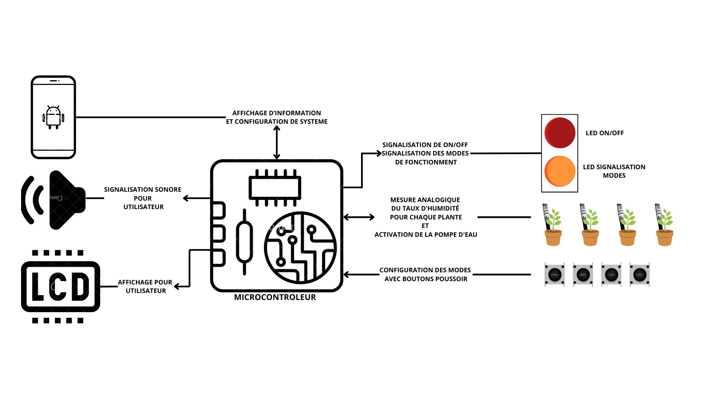

Figure : Schéma d'interaction avec l’extérieur

# Evaluation des couts

|  |  |  |  |  |
| --- | --- | --- | --- | --- |
| Composant | Quantité | Prix par unité | Total par composant | Total |
| PCB chez Eurocircuits | 1 | 66.50 CHF | 66.50 CHF | 303.91 CHF |
| Boitier | 1 | 24.17 CHF | 24.17 CHF |
| Led panel orange | 1 | 6.16 CHF | 6.16 CHF |
| Led panel rouge | 1 | 6.30 CHF | 6.30 CHF |
| Bouton poussoir | 4 | 7.75 CHF | 31.00 CHF |
| Connecteur alimentation | 1 | 6.53 CHF | 6.53 CHF |
| Connecteur alimentation femelle | 1 | 6.10 CHF | 6.10 CHF |
| LCD 4x20 | 1 | 16.36 CHF | 16.36 CHF |
| Capteur niveau eau | 1 | 16.40 CHF | 16.40 CHF |
| Module Bluetooth | 1 | 34.30 CHF | 34.30 CHF |
| Buzzer | 1 | 4.90 CHF | 4.90 CHF |
| Capteur humidité / pompe | 4 | 19.95 CHF | 79.80 CHF |
| PIC32MX | 1 | 3.59 CHF | 3.59 CHF |
| Autres composant | 20 | 0.09 CHF | 1.80 CHF |

J’estime les couts pour un PCB avec le système complet.

# Planning

|  |  |  |  |  |  |  |  |  |  |  |  |  |  |  |  |  |  |  |  |  |  |  |  |  |  |  |  |  |  |  |  |  |  |
| --- | --- | --- | --- | --- | --- | --- | --- | --- | --- | --- | --- | --- | --- | --- | --- | --- | --- | --- | --- | --- | --- | --- | --- | --- | --- | --- | --- | --- | --- | --- | --- | --- | --- |
| No semaine projet | 1 | 2 | 3 | 4 | 5 | 6 |  |  | 7 | 8 | 9 | 10 | 11 |  | 12 | 13 | 14 | 15 | 16 | 17 |  |  | 18 | 19 | 20 |  | 21 | 22 | 23 | 24 | 25 | 26 | 27 |
| No Semaine | 46 | 47 | 48 | 49 | 50 | 51 | 52 | 1 | 2 | 3 | 4 | 5 | 6 | 7 | 8 | 9 | 10 | 11 | 12 | 13 | 14 | 15 | 16 | 17 | 18 | 19 | 20 | 21 | 22 | 23 | 24 | 25 | 26 |
| Date | 16.11.2023 | 23.11.2023 | 30.11.2023 | 07.12.2023 | 14.12.2023 | 21.12.2023 | 28.12.2023 | 14.01.2024 | 11.01.2024 | 18.01.2024 | 25.01.2024 | 01.02.2024 | 08.02.2024 | 15.02.2024 | 22.02.2024 | 29.02.2024 | 07.03.2024 | 14.03.2024 | 21.03.2024 | 28.03.2024 | 04.04.2024 | 11.04.2024 | 18.04.2024 | 25.04.2024 | 02.05.2024 | 09.05.2024 | 16.05.2024 | 23.05.2024 | 30.05.2024 | 06.06.2024 | 13.06.2024 | 20.06.2024 | 29.06.2024 |
| **Pre-étude** |  |  |  | R | P |  |  |  |  |  |  |  |  |  |  |  |  |  |  |  |  |  |  |  |  |  |  |  |  |  |  |  |  |
| Cahier de charges |  |  |  |  |  |  |  |  |  |  |  |  |  |  |  |  |  |  |  |  |  |  |  |  |  |  |  |  |  |  |  |  |  |
| Etude de capteur niveau d'eau |  |  |  |  |  |  |  |  |  |  |  |  |  |  |  |  |  |  |  |  |  |  |  |  |  |  |  |  |  |  |  |  |  |
| **Design + Schéma** |  |  |  |  |  |  |  |  |  |  | R | P |  |  |  |  |  |  |  |  |  |  |  |  |  |  |  |  |  |  |  |  |  |
| Recherche des composants, créations librairies |  |  |  |  |  |  |  |  |  |  |  |  |  |  |  |  |  |  |  |  |  |  |  |  |  |  |  |  |  |  |  |  |  |
| Design schéma |  |  |  |  |  |  |  |  |  |  |  |  |  |  |  |  |  |  |  |  |  |  |  |  |  |  |  |  |  |  |  |  |  |
| **Design PCB** |  |  |  |  |  |  |  |  |  |  |  |  |  |  |  |  |  |  | R |  |  |  |  |  |  |  |  |  |  |  |  |  |  |
| Recherche des footprint + vérification |  |  |  |  |  |  |  |  |  |  |  |  |  |  |  |  |  |  |  |  |  |  |  |  |  |  |  |  |  |  |  |  |  |
| Design de PCB |  |  |  |  |  |  |  |  |  |  |  |  |  |  |  |  |  |  |  |  |  |  |  |  |  |  |  |  |  |  |  |  |  |
| **Commande PCB** |  |  |  |  |  |  |  |  |  |  |  |  |  |  |  |  |  |  |  |  |  |  |  |  |  |  |  |  |  |  |  |  |  |
| **Software** |  |  |  |  |  |  |  |  |  |  |  |  |  |  |  |  |  |  |  |  |  |  |  |  |  |  |  |  |  |  |  |  |  |
| Creation de diagramme fonctionnement |  |  |  |  |  |  |  |  |  |  |  |  |  |  |  |  |  |  |  |  |  |  |  |  |  |  |  |  |  |  |  |  |  |
| Creation structos des fonctions |  |  |  |  |  |  |  |  |  |  |  |  |  |  |  |  |  |  |  |  |  |  |  |  |  |  |  |  |  |  |  |  |  |
| Code firmware |  |  |  |  |  |  |  |  |  |  |  |  |  |  |  |  |  |  |  |  |  |  |  |  |  |  |  |  |  |  |  |  |  |
| Code app Android |  |  |  |  |  |  |  |  |  |  |  |  |  |  |  |  |  |  |  |  |  |  |  |  |  |  |  |  |  |  |  |  |  |
| **Montage des composant** |  |  |  |  |  |  |  |  |  |  |  |  |  |  |  |  |  |  |  |  |  |  |  |  |  |  |  |  |  |  |  |  |  |
| **Test** |  |  |  |  |  |  |  |  |  |  |  |  |  |  |  |  |  |  |  |  |  |  |  |  |  |  |  |  |  |  |  |  |  |
| Test de alimentations |  |  |  |  |  |  |  |  |  |  |  |  |  |  |  |  |  |  |  |  |  |  |  |  |  |  |  |  |  |  |  |  |  |
| Test de programmation de carte |  |  |  |  |  |  |  |  |  |  |  |  |  |  |  |  |  |  |  |  |  |  |  |  |  |  |  |  |  |  |  |  |  |
| **Mise au point** |  |  |  |  |  |  |  |  |  |  |  |  |  |  |  |  |  |  |  |  |  |  |  |  |  |  |  |  |  |  |  |  |  |
| **Rédaction de rapport** |  |  |  |  |  |  |  |  |  |  |  |  |  |  |  |  |  |  |  |  |  |  |  |  |  |  |  |  |  |  |  |  |  |
| Rendu rapport finale |  |  |  |  |  |  |  |  |  |  |  |  |  |  |  |  |  |  |  |  |  |  |  |  |  |  |  |  |  |  | R |  |  |
| Préparation présentation + démo |  |  |  |  |  |  |  |  |  |  |  |  |  |  |  |  |  |  |  |  |  |  |  |  |  |  |  |  |  |  |  |  |  |
| Présentation finale |  |  |  |  |  |  |  |  |  |  |  |  |  |  |  |  |  |  |  |  |  |  |  |  |  |  |  |  |  |  |  | P |  |
| Doc / corrigé / fin |  |  |  |  |  |  |  |  |  |  |  |  |  |  |  |  |  |  |  |  |  |  |  |  |  |  |  |  |  |  |  |  |  |

# Conclusion

Cette phase de pré-étude m'a permis de clarifier les aspects cruciaux à considérer dans ce projet.

J'ai testé et vérifié l'alimentation du capteur d'humidité par des mesures, confirmant qu'il fonctionne à 5V, ce qui signifie que cette alimentation peut être utilisée pour l'ensemble du système.

Je remarque que le coût du système est assez élevé, mais cela pourrait être réduit en optant pour la fabrication simultanée de plusieurs PCB.

Lausanne, 07 décembre 2023 Garcia Luis

# Annexe :

## Cahier de charges

Projet ETML-ES - Cahier des charges

**Système d’arrosage plantes en pots**

**N° projet 2211B**

*A remplir par l'initiateur / porteur de projet*

|  |  |  |  |  |
| --- | --- | --- | --- | --- |
| **Entreprise/Client :** | C. Huber | **Département :** |  | |
| **Demandé par (Prénom, Nom) :** | Serge Castoldi | **Date :** | 16.11.2023 |

*A remplir par le gestionnaire de projet (étudiant)*

|  |  |  |  |
| --- | --- | --- | --- |
| **Auteur (ETML-ES) :** | Garcia Luis | **Filière :** | SLO2 |
|  |  | **Date :** | 16.11.2023 |

### But du projet

Le but est de créer un système d’arrosage automatique pour plantes sur pots. Le système doit mesurer le taux d’humidité dans la terre et pouvoir arroser les plantes si nécessaire.

### Spécifications du projet

Figure : Schéma bloc de système

### Bloc Alimentation (1)

Une alimentation externe 5V est utilisé pour alimenter le PCB ainsi que les capteurs humidité/pompe.

### Alimentations 3,3V (2)

Un régulateur de tension linéaire ou régulateur à découpage sera utilisé pour alimenter le PCB

### Alimentations pour leds (3)

Les leds choisis peuvent être alimentés entre 2V et 3V donc un régulateur linaire peut être utilisé pour alimenter les leds. Ces leds seront sur le couvercle du boitier et seront connectés au PCB via des câbles vers des connecteurs.

### Bloc Leds signalisation (4)

Des leds de signalisation qui seront visées sur le couvercle du boitier, ces leds seront étanches à l’eau

### Bloc capteur d’humidité (5)

Le capteur est en même temps un capteur d’humidité et une pompe à eau.

* Capteur – pompe M5 stack U101
* Pompe à vide FPD-270A

### Bloc capteur de niveau d’eau du réservoir (6)

Capteur ultrasons étanche à l’eau avec une petite zone aveugle.

### Bloc module Bluetooth (7)

Module Bluetooth permettant de communiquer via une app Android.

### Bloc Buzzer (8)

Un buzzer étanche à l’eau sera mis sur le boitier afin de notifier l’utilisateur que le réservoir d’eau est vide ou encore des autres paramètres.

### Bloc PCB (9)

Le bloc comporte les parties suivantes :

* Microcontrôleur PIC32
* Convertisseur DC-DC 3,3V ou alimentation à découpage, les composant nécessitant 5v seront alimentés directement par l’alimentation externe
* Alimentation pour les leds de signalisation
* Connecteurs pour les leds de signalisation au PCB (voir bloc 3).
* Affichage LCD 4x20
* Des connecteurs pour des boutons qui seront sur le couvercle du boitier pour le control des différents modes de fonctionnement du système.
* Buzzer (voir bloc 7 Buzzer)
* Module Bluetooth
* Led de signalisations (voir bloc 2 Leds signalisations)

### Boitier

Il est demandé d’utiliser un boitier étanche à l’eau et qui puisse résister à la pluie. Le PCB sera placé à l’intérieur et les connexions vers les capteurs et les leds de signalisation se feront par des câbles.

### Croquis du système

Les dimensions des composants sur le croquis ci-dessus sont les dimensions réelles. On peut voir que les composant choisis rentrent bien sur le boitier choisi.

### Tâches à réaliser

* Etude de capteur de niveau d’eau
* Conception de PCB
* Conception du firmware
* Développement d’application à distance (Android)
* Test de fonctionnement
* Mise en service
* Mise en place de manuel de fonctionnement du système

### Contrainte

* Le microcontrôleur doit être un PIC32

### Jalons principaux

* Pre-étude 🡪 07.12.2023
* Design + Schéma 🡪 25.01.2024
* PCB 🡪 12.03.2024
* Présentation finale 🡪 13.06.2024

### Livrables

*Enlever les livrables inapplicables au projet parmi la liste ci-dessous.*

* Les fichiers sources de CAO électronique des PCB réalisés
* Tout le nécessaire à fabriquer un exemplaire hardware.
* Fichiers de fabrication (GERBER) / liste de pièces avec références pour commande / implantation (prototype) / modifications / dessins mécaniques, etc
* Les fichiers sources de programmation microcontrôleur (.c / .h)
* Tout le nécessaire pour programmer les microcontrôleurs (logiciel ou fichier.hex)
* Le cas échéant, les fichiers sources de programmation PC/Windows/Linux.
* Le cas échéant, tout le nécessaire à l’installation de programmes sur PC/Windows/Linux.
* Un mode d’emploi du système
* Un calcul / estimation des coûts
* Un rapport contenant les calculs - dimensionnement de composants - structogramme, etc.